**工业智能体破解中小企业“三不转”难题**

来源：中国电子报、电子信息产业网

今年的政府工作报告提出，持续推进“人工智能+”行动，将数字技术与制造优势、市场优势更好结合起来，支持大规模广泛应用。这是“人工智能+”第二次被写入政府工作报告，与去年侧重于技术研发和产业集群建设不同，今年的提法更侧重于技术的落地应用，将人工智能的应用重点指向了制造业。《中国电子报》特开设“AI+制造”深度调研行栏目，深入基层、走进一线展开实地调研，报道各地方、各企业优秀案例，探讨新一代AI技术落地带来的机遇与挑战，推广“AI+制造”中国方案。

工艺拆解靠60岁的老师傅，进度追踪靠领导跑车间，生产转型常常受限于上线周期长、投入成本高的传统软件系统……几年前，中小工厂智能化改造的难点还是如何说服他们采用相关产品，如今已经变成怎么让更多工厂乘上“智改数转”的东风，解决切实的经营问题，实现弯道超车。

我国600万家制造业企业中，绝大多数是中小企业，往往面临“不会转、不敢转、不能转”的现实困境，是智能化进程中难啃的“硬骨头”。工业智能体正在成为破解中小企业数字化转型难题的“秘籍”。

近日，黑湖科技创始人周宇翔在接受《中国电子报》记者采访时说道：“工业智能体能伴随企业完成数字化升级的全流程，正在打通工业制造的多个场景。”

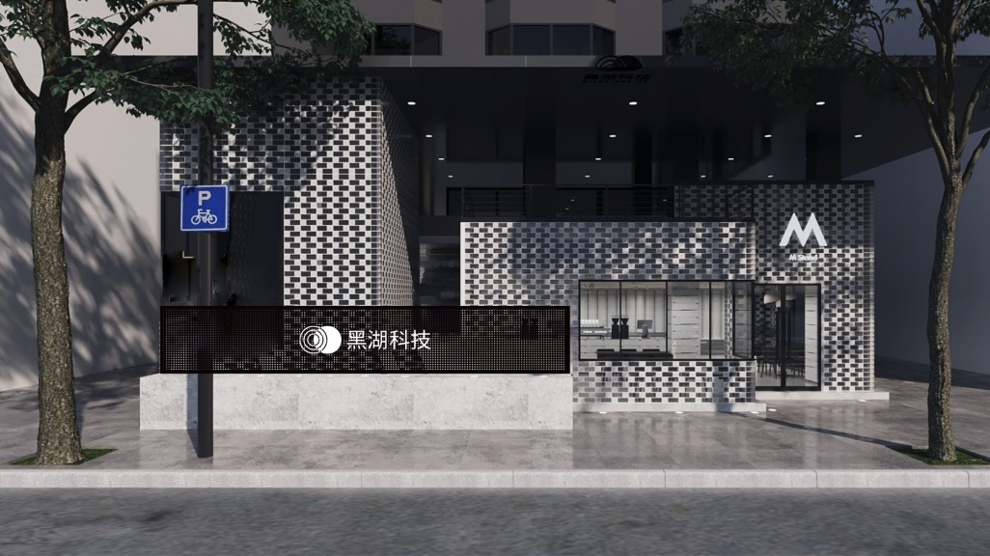

黑湖科技公司

**优化生产流程，化“人治”为“智治”**

在许多中小企业的工厂中，都能看到这样的日常——看似忙得热火朝天，实则业务流程总是“跑不顺”“跑不快”。催单电话连环响，一张订单要往返三四趟才能得出模糊的交期；跨厂合作频繁，但流程执行全靠打电话、发微信商量；管理人员一人身兼数职，白天跑运营，晚上做财务，连轴转还总出纰漏……

上述的痛点在中小企业中普遍存在。诸多工厂决定生产效能的决策中枢由人工经验主导、被刚性系统束缚，形成“数据沉睡—人力冗余—系统僵化”的恶性循环。以跟单环节为例，虽然厂均安排了1—3名跟单员，但每月仍要在进度追踪上浪费120个工时，人力成本年增15%。

工业智能体的核心价值之一，就是帮助工厂优化乃至重塑整个生产流程。6月6日，工业和信息化部召开会议，审议通过《工业和信息化部信息化和工业化融合2025年工作要点》，提出以工业智能体为抓手深化人工智能工业应用，带动工业数据集、工业大模型的创新迭代。

前不久，记者在黑湖科技看到了工业智能体的应用案例。“过去，订单进度需要依靠人工监控、预测和干预；现在，去盯、去看、去算的操作可以由工业智能体代替人去做。”周宇翔说。位于前端的智能体能自动完成拆单，并派发给相关人员。工人只需要打开界面确认并接受任务。

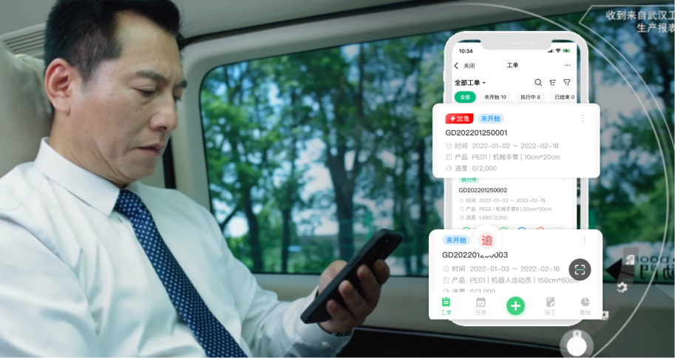

工厂老板实时掌控运营状况

不仅能实现无死角的全天候动态监控，智能体还能基于过往订单预测延期风险，提醒管理者提前介入以解决问题。据了解，小工单引入AI后，工厂订单平均延期率从25%下降到5%以内。

除此之外，在外出差也能随时查看订单进度；打开工资报表，就能知道这个月的绩效薪酬有没有算错；通过手机扫码即可溯源产品生产的每一个环节……智能体深度融入订单跟踪、财务管理、产品溯源等多个环节，使得工厂从过去的“人治”向智能体治理方向转变。“不需要太精细地学习，大概两三个小时的操作流程介绍和系统答疑之后，工人就可以快速上手投入使用。”周宇翔说道。

业内专家普遍认为，工业智能体的诞生，不仅是工业自动化的延续，更是制造业操作系统的重构。它将推动工业从“工具智能”迈向“系统智能”，从“数据驱动”迈向“知识自治”。

**打破数据黑箱，化沉睡资产为源头活水**

中小企业走向数字化、拥抱智能体，需要跨越的不只是技术门槛，还要改变基础条件。周宇翔表示：“AI要发挥作用，第一步是数据的线上化积累，尤其是将线下数据搬上服务器或云端。但要让数据真正成为资产，还须具备两个要素，一是结构化，二是关系化。”

然而，在现实中，中小工厂数据普遍呈现“散点化”“黑箱化”状态：分散在纸上和电脑上的工时记录，储存在不同员工手机里的报表信息，来自不同设备、质量参差不齐的数据……这些数据各自孤立、难以整合，也就难以为模型训练提供有效支撑。

要改善这一局面，科技企业需要与中小工厂通力协作，推动实现数据的标准化与可用。“智能体可以把需要两三分钟才能完成的纸质填写，简化成两三秒的扫码填写。”周宇翔说，“但工厂老板也要有改变的‘决心’。比如要解决项目延期的问题，过去没有数据，现在就要建立流程，工人要参与进来，在关键节点帮助系统采集数据。”

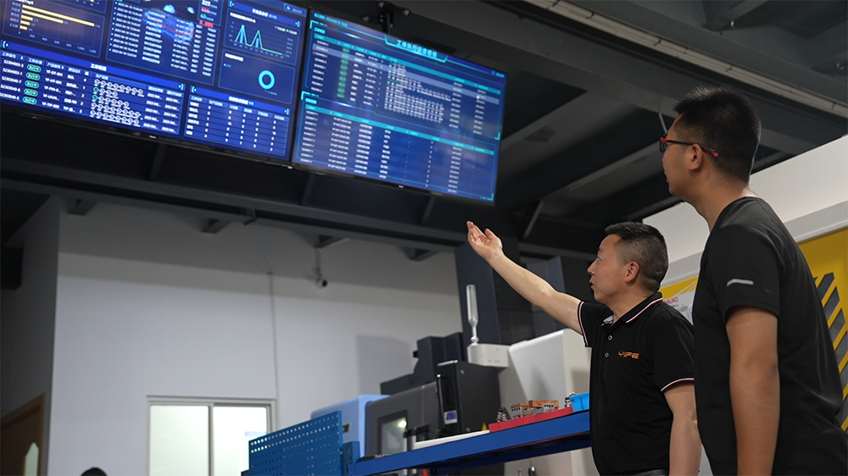

技术管理人员通过数据可视化大屏监控生产流程

更重要的是，科技企业需要打通不同工厂、不同环节之间的数据通道，实现工厂间、上下游的数据共享，推动构建更加庞大的制造业协同网络。“工业领域有大量的数据都沉没在黑色的湖水中，需要有人将其打捞出来并发挥价值。”周宇翔说。

以拆单场景为例，黑湖科技正在基于上百万条来自不同工厂的历史数据孵化新的智能体工具“拆单老师傅”，尝试利用智能决策替代人工经验决策。据了解，东莞某工厂使用AI自动生成订单拆解工艺方案后，准备时间缩短了60%。

随着工业智能体应用的深化，数据不仅是支持决策的资产，更是催生更多自动化业务的核心引擎。智昌科技集团总裁赵伟认为，工业智能体的核心价值在于把沉睡的数据转化为看得见的生产力，帮助企业从“经验管理”转向数据驱动。继第一个原生智能体“拆单老师傅”之后，黑湖科技还计划根据工厂数据开发派工智能体、成本测算智能体等多种产品。

除了数据，资金问题同样是中小企业推进数字化转型的“拦路虎”。传统工业软件动辄几十万的投入，让许多小工厂望而却步。而小工单产品以“亲民”定价切入市场，将年费控制在一万元左右。“我们的定价原则是软件一年的费用约等于一个员工的月工资，智能体至少能替代一个人力，一年就相当于达到1:12的回报率，这样才能真正吸引到工厂。”周宇翔说。

**重构柔性力量化标准复刻为个性生成**

标准化和个性化，一直是工业制造方案设计的一道难题。不同行业的工厂往往操作流程差异大、设备标准不统一，难以用一套通用模板覆盖所有工厂。周宇翔坦言，所有客户都有个性化需求，软件技术的迭代也一直在尝试兼顾标准和个性这两个问题。

“100个客户需求中，大概50个是共性需求，30个是行业特有需求，还有20个是用户个体差异带来的定制需求。”周宇翔说，“从成本角度考虑，我们常常需要放弃一部分需求，智能体的诞生满足的就是这部分边缘需求。”

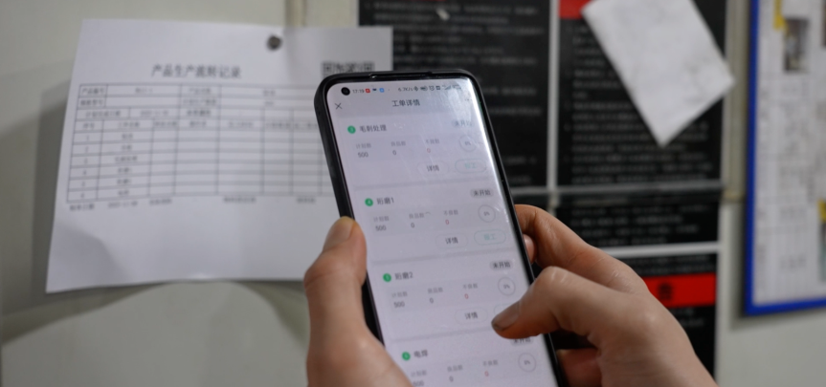

工人正在使用黑湖小工单

传统软件模式下，虽然可以满足个性化需求，但其定制周期通常以月为单位，实施成本也相对较高。黑湖科技采用模块化与云架构，将标准能力上传至云端，供开发者灵活调用，并将底层功能拆解为一个个具备独立能力的“积木模块”。这些模块既可灵活组合，也可按需单独使用，从而更快速地适配不同工厂的个性化生产需求。

工业智能体的出现也为问题解决提供了一条新的参考路径。通过训练智能体，可以让其自主生成代码，仅需三人用两周时间即可完成过去一个团队数月才能完成的研发项目。周宇翔介绍，过去一年，黑湖科技在研发团队规模基本不变的前提下，营收增长近三倍，这正是智能体发展带来的直接效果。

在智能体的帮助下，使得从主干流程到边缘场景的全场景数字化解决方案成为可能，工厂无需再在标准与定制之间选择，个性化需求不再是不划算的边缘需求，而是可以被满足的核心诉求。

正如联想集团执行总裁兼中国区总裁刘军所说，以智能体为代表的人工智能正从“辅助工具”跃升至“核心生产力”。过去靠经验驱动的协作，如今可以被智能调度替代；过去沉入湖底的资源，如今正在被新技术发掘；过去无法规范的作业，如今可以被数字化定义。

2025年被称为“智能体年”，工业智能体应用成为大势所趋。据最新行业报告，全球工业智能化市场规模今年将突破3.5万亿元，而中国贡献了其中超过40%的份额。可以预见，从概念走向现实，工业智能体时代正在加速走来。

作者：宋婧、陈存（实习生）